*UTN- Regional Buenos Aires*

*Comunicaciones- 2021*

*Curso* ***K4572***

**TRABAJO PRÁCTICO DE INVESTIGACIÓN**

*TEMA: Telefonía celular. Sistema 5G. Implicancias. Estado del arte*

**Grupo N° 4**

| **Nombre y Apellido** | **Legajo** | **Correo Electrónico** |
| --- | --- | --- |
| Allison Melgar | 1350640 | allismelgarleon@frba.utn.edu.ar |
| Ignacio García | 1673476 | ignaciogarcia@frba.utn.edu.ar |
| Fernando Arellano | 1426989 | farellano@frba.utn.edu.ar |
| Jhon Daniel Olmedo Paco | 1522220 | jhonpaco@frba.utn.edu.ar |

**Fecha Presentación**: 02/11/2021

**Profesores:** Alejandro Echazú y Gustavo Biau

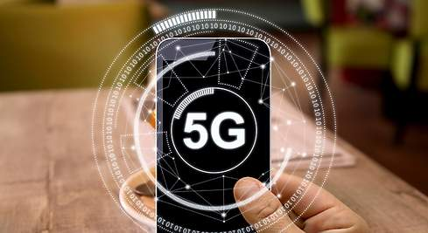

**Índice:**

**Introducción** **1**

**Desarrollo** **1**

Telefonía Celular 1

Concepto de Telefonía Celular 1

Historia de la Telefonía Celular 1

Antecedentes 1

Inicios 1

Última generación 2

Funcionamiento 3

Evolución del Sistema 1G hasta el 4G 4

Sistema 5G 4

¿Qué es 5G? 4

Evolución Tecnológica de los servicios móviles 4

Características destacables del 5G 5

¿Qué lo hace más rápido en comparación a otras redes móviles? 6

¿Por qué si es mucho mejor aún no lo usamos masivamente? 7

Implicancias 7

Educación 7

Salud 7

Hogares inteligentes 7

Ciudades inteligentes 7

Vehículos inteligentes 7

Producción autónoma 8

Redes de energía inteligentes 8

Las TIC en el sector primario 8

Ocio 8

El desarrollo del sector logístico 8

Estado del Arte 8

Concepto estado del arte 8

Estudio del estado del arte de la telefonía móvil 8

Estado del arte en la tecnología 5G con relación al espectro 9

Estado del arte en la tecnología 5G con relación a las antenas a utilizar 9

Estado del arte en IoT y 5G 10

Futuro de la tecnología móvil en Argentina 10

**Conclusiones** **11**

**Errores encontrados en la búsqueda por Internet** **12**

**Bibliografía** **13**

# Introducción

Las estadísticas de la UIT dieron cuenta del incremento en el uso de la telefonía móvil e Internet en los últimos años, y pronosticaron que para el 2017, el tráfico de datos a través de las redes móviles a nivel mundial, alcanzaría alrededor de 11 Exabytes (11000 Terabytes) de datos transferidos por mes, previendo un fuerte y sostenido crecimiento del número de conexiones móviles a Internet (debido a esta expansión, no dudan de que la banda del espectro electromagnético se ocupará totalmente en las próximas décadas).

En el presente informe se va a abordar el tema de la telefonía móvil, su historia y evolución a lo largo de los años y funcionamiento. Además, se desarrollará el sistema 5G, diferencias con las tecnologías actuales, implicancias y estado del arte en sus últimas tecnologías. Para finalizar, daremos una conclusión para darle un cierre a nuestro informe.

# Desarrollo

## Telefonía Celular

### Concepto de Telefonía Celular

La telefonía móvil o telefonía celular es un medio de comunicación inalámbrico a través de [ondas electromagnéticas](https://es.wikipedia.org/wiki/Ondas_electromagn%C3%A9ticas).

Los primeros antecedentes de la telefonía móvil o celular, se remontan a mediados del siglo XX. Sin embargo fueron comercialmente disponibles de forma generalizada a mediados de la década de 1980, y popularizando globalmente a finales de la década de 1990 y principios de los 2000.

### Historia de la Telefonía Celular

#### **Antecedentes**

El primer antecedente técnico de la telefonía móvil fueron los servicios de comunicación públicos de radiotelefonía establecidos en algunas ciudades estadounidenses durante los años 1940. Así, [AT&T](https://es.wikipedia.org/wiki/AT%26T) estableció un servicio de ese tipo en la ciudad de [San Luis (Misuri)](https://es.wikipedia.org/wiki/San_Luis_(Misuri)) en 1946, que usaba un único transmisor y ofrecía seis canales de transmisión. La popularidad del servicio hizo que rápidamente quedará bloqueado, pero en 1947 AT&T dio con la solución: en lugar de utilizar un único transmisor, creó una red de transmisores de baja potencia.

A finales de la [década de 1950](https://es.wikipedia.org/wiki/D%C3%A9cada_de_1950), el científico [soviético](https://es.wikipedia.org/wiki/Uni%C3%B3n_Sovi%C3%A9tica) [Leonid Ivanovich Kupriyanovich](https://es.wikipedia.org/wiki/Leonid_Ivanovich_Kupriyanovich) desarrolló un sistema de comunicación móvil que culminó en el [modelo KL-1](https://es.wikipedia.org/w/index.php?title=Modelo_KL-1&action=edit&redlink=1), que utiliza [ondas de radio](https://es.wikipedia.org/wiki/Ondas_de_radio) y es capaz de alcanzar una distancia de 30 km y puede dar servicio a varios clientes. Este teléfono móvil se patentó el [11 de enero](https://es.wikipedia.org/wiki/11_de_enero) de [1957](https://es.wikipedia.org/wiki/1957).

#### Inicios

[Martin Cooper](https://es.wikipedia.org/wiki/Martin_Cooper) fue el pionero en esta tecnología. A él se le considera “el padre de la telefonía celular” al introducir el primer radioteléfono en 1973 en Estados Unidos, mientras trabajaba para [Motorola](https://es.wikipedia.org/wiki/Motorola), el modelo [DynaTAC 8000X](https://es.wikipedia.org/wiki/Motorola_DynaTAC), lanzado por la compañía Ameritech en 1983. El modelo pesaba poco menos de un kilo y tenía un valor de casi 4000 dólares estadounidenses.

Con ese punto de partida, en varios países se diseminó la telefonía celular como una alternativa a la telefonía convencional inalámbrica y el innovador de un nuevo medio de comunicación. La tecnología tuvo gran aceptación, por lo que a los pocos años de implantarse se empezó a saturar el servicio. En ese sentido, hubo la necesidad de desarrollar e implantar otras formas de acceso múltiple al canal y transformar los sistemas analógicos a digitales, con el objeto de darle cabida a más usuarios.

Básicamente podemos distinguir dos tipos de redes de telefonía móvil: La primera es la Red de Telefonía móvil analógica -vigente durante la década de 1980 y parte de la década de 1990-, la misma establecía la comunicación mediante señales vocales analógicas, tanto en el tramo radioeléctrico como en el tramo terrestre. Luego tenemos la red de telefonía móvil digital (2G), vigente desde la década de 1990, aquí ya la comunicación se lleva a cabo mediante señales digitales.

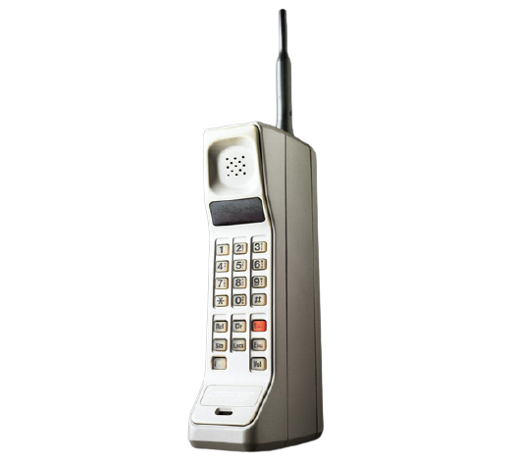

*Fuente 1: Motorola* [*DynaTAC 8000X*](https://es.wikipedia.org/wiki/Motorola_DynaTAC)

#### Última generación

A principios de los años 2000, los teléfonos móviles fueron adquiriendo distintas funcionalidades que iban mucho más allá de limitarse a solo llamar o enviar [mensajes de texto](https://es.wikipedia.org/wiki/Servicio_de_mensajes_cortos) (SMS); se puede decir que han incorporado las funciones de otros dispositivos tales como [cámara de fotos](https://es.wikipedia.org/wiki/C%C3%A1mara_fotogr%C3%A1fica) y [video](https://es.wikipedia.org/wiki/C%C3%A1mara_de_video), [videojuegos](https://es.wikipedia.org/wiki/Videojuegos), entre otros.

Los teléfonos con pantalla táctil empezaron a popularizarse durante la década del 2010. A este tipo de evolución del teléfono móvil se le conoce como [teléfono inteligente](https://es.wikipedia.org/wiki/Tel%C3%A9fono_inteligente) (o smartphones, en inglés). Actualmente estos teléfonos funcionan en su mayoría en redes [LTE](https://es.wikipedia.org/wiki/LTE) (4G) con una tarjeta SIM especial para ello, y permiten una experiencia de navegación por internet como nunca antes se ha tenido en el mundo celular.

En julio de 2020, Samsung dio a conocer su estrategia para el 5G a través de un libro blanco. Estiman que se comercialice a partir de 2028 y se generalice en 2030. Contando con una velocidad máxima de datos de 1000 gigabits por segundo, una latencia de al menos 100 microsegundos y 50 veces la velocidad de datos máxima del 5G.

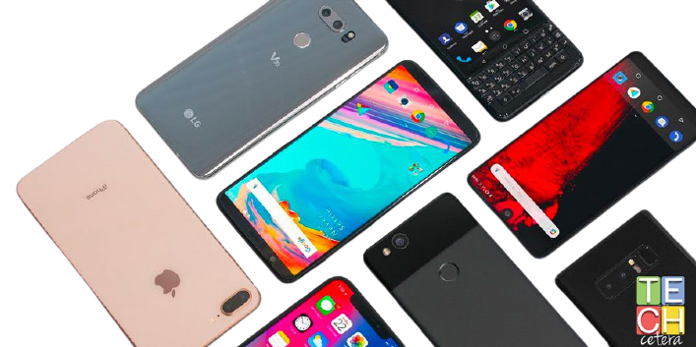

*Fuente 2: Smartphones*

### Funcionamiento

La comunicación telefónica es posible gracias a la interconexión entre centrales móviles y públicas. Según las bandas o frecuencias en las que opera el móvil, podrá funcionar en una parte u otra del mundo. La telefonía móvil consiste en la combinación de una red de estaciones transmisoras o receptoras de [radio](https://es.wikipedia.org/wiki/Radiofrecuencia) y una serie de centrales telefónicas de conmutación de 1º y 5º nivel que posibilita la comunicación entre terminales telefónicos portátiles (teléfonos móviles) o entre terminales portátiles y [teléfonos](https://es.wikipedia.org/wiki/Tel%C3%A9fono) de la red fija tradicional.

La red de acceso está compuesta por la antena y la estación base (BTS/BSC para 2G, nodoB/RNC para 3G y e-nodoB para 4G).

La red de agregación (o Backhaul) compuesta por los dispositivos que componen lo que se suele implantar por medio de tecnologías "Metro Ethernet" que en definitiva van sumando tráfico hacia el segmento que mencionamos a continuación.

La red de Core, que es el núcleo de esta red (compuesta por SGSN, GGSN en 3G para datos y MSC para voz - MME, sGW para 4G - A su vez por los elementos de validación y perfilado de usuarios: HLR o HSS, VLR, AuC y EiR).

A continuación, una imagen que resume la evolución de la red 2G a la red 5G.

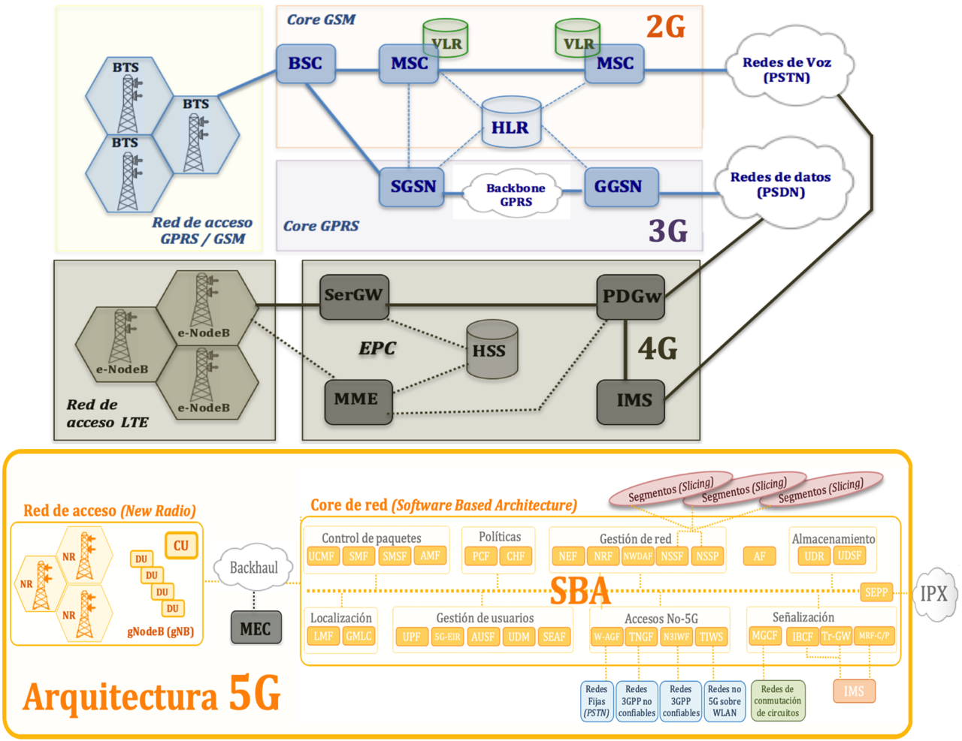

*Fuente 3: Evolución 2G-3G-4G-5G*

### 

### 

### 

### Evolución del Sistema 1G hasta el 4G

| **Sistema** | **Año** | **Características** | **Ancho de Banda** | **Velocidad de transmisión** | **Estándares** |
| --- | --- | --- | --- | --- | --- |
| 1G | 1970-1980 | - Emplea canales analogicos  - Ofrece únicamente servicio de voz | 800-900 MHz  (UHF) | 1-2,4 Kbps | AMPS |
| 2G | 1980-1990 | - Implementa tecnología digital GSM  - Ofrece servicio de voz y mensajería SMS | 850-1900 MHz  (UHF) | 14-64 Kbps | GSM  CDMA |
| 3G | 2000 | - Utiliza la tecnología UMTS  - Da soporte a una variedad de servicios  (multimedia, conexión a internet) | 800-2000 MHz  (UHF) | 384 Kbps - 2 Mbps | UMTS  CDMA 2000  TD-SCDMA |
| 4G | 2010 | - Se basa en el protocolo IP, siendo la norma LTE  - Latencia de 100 ms  - Alta velocidad de datos, calidad, seguridad | 800-2600 MHz  (UHF) | 100 Mbps en movimiento  1 Gbps inmovil | LTE-TDD  LTE-FDD |

## 

## Sistema 5G

### ¿Qué es 5G?

Es la actual última generación de conexión móvil, brindando más beneficios y aplicaciones en otros campos tal como mostramos en la siguiente figura de evolución de los servicios:

#### Evolución Tecnológica de los servicios móviles

*Fuente 4: Evolución de los servicios móviles*

### 

### Características destacables del 5G

1. Rápida: Velocidades de datos hasta 100 veces más rápidas (10 Gbps), acceso instantáneo a servicios y aplicaciones.
2. Disponible: Los usuarios experimentaran menos tiempo de inactividad de la red gracias al uso combinado de las frecuencias altas, medias y bajas.
3. Confiable: La latencia de la red (el tiempo que tardan los datos en viajar entre dos puntos) se redujo hasta cinco veces, lo que la convierte en elemental para la manufactura, la industria automotriz, el sector energético, los servicios públicos y la salud.
4. Mayor cantidad de dispositivos conectados: mientras que las redes 4G permiten tener aproximadamente 100 mil dispositivos conectados por km2, las redes 5G pueden llegar hasta el millón de dispositivos conectados por km2 simultáneamente.
5. Mayor movilidad: al tiempo que una red 4G permite mantener la conectividad a velocidades de hasta 350 km/h, la tecnología 5G debe ser capaz de mantener la transmisión y recepción incluso a velocidades de 500 km/h.

### 

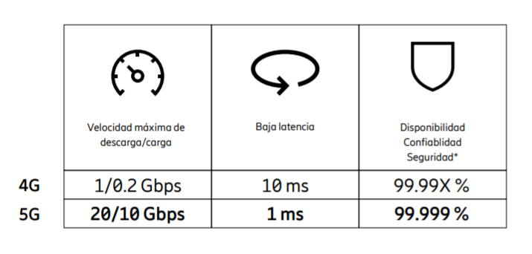

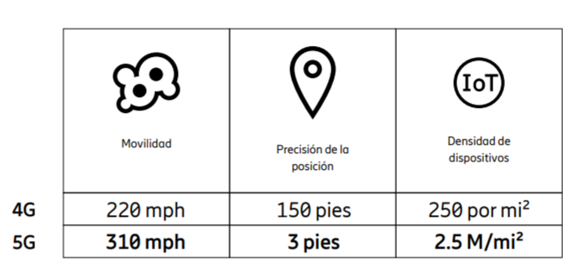

*Fuente 5: Distinción con 4G*

Las 4G solo llegan en algunas ciudades por las antenas que operan como una especie de repetidor. Es por eso que actualmente solo tenemos internet en zonas urbanas y no en algunas rurales.

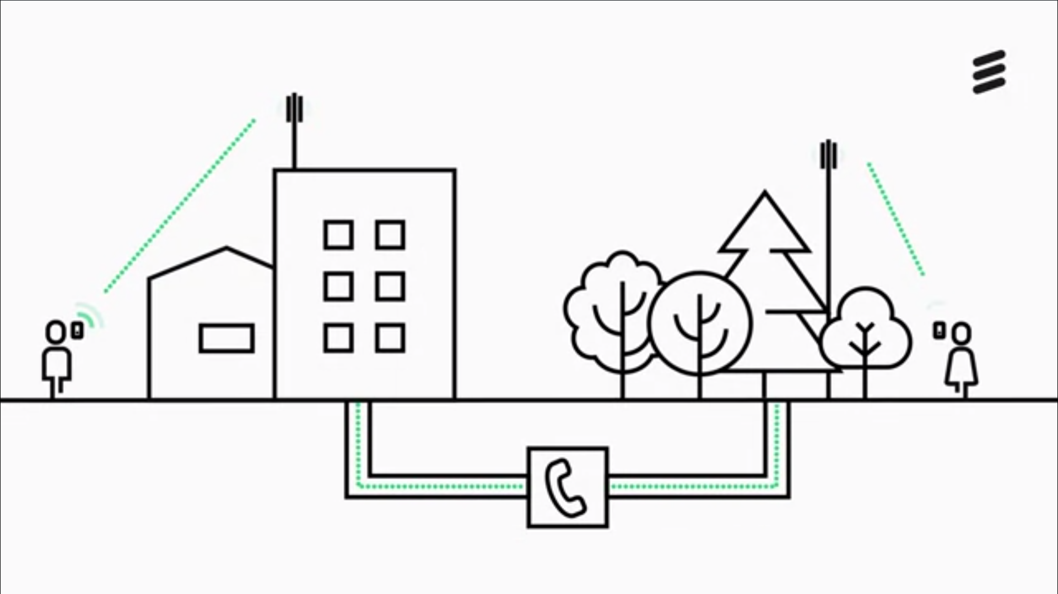 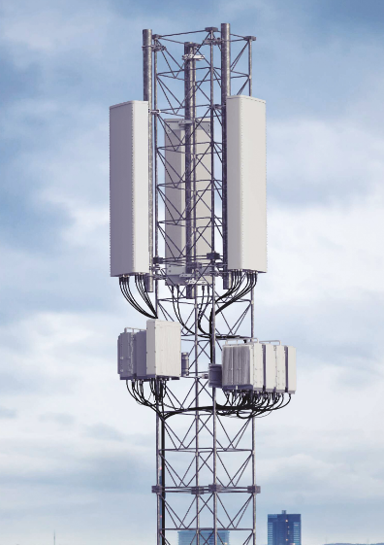

*Fuente 5: Distinción con 4G*

### ¿Qué lo hace más rápido en comparación a otras redes móviles?

Antes los transceptores solo ocupaban una banda de frecuencias, lo que ahora 5G usa tres bandas de frecuencias.

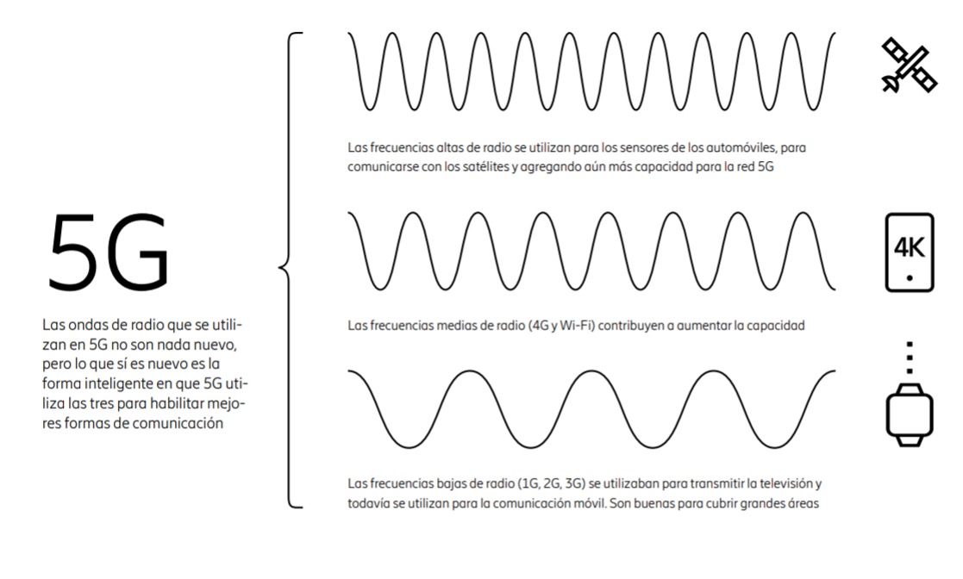

*Fuente 6: ¿Qué hace más rápido al 5G?*

A partir del gráfico anterior, observamos cómo cambia el ancho de pulso, para cada una de las tres bandas.

El 5G utiliza un espectro dentro de tres rangos de frecuencia principales (por debajo de 1 GHz, 1-6 GHz, y por encima de 6 GHz) para brindar una cobertura amplia en áreas urbanas, suburbanas y rurales.

También y principalmente, lo que lo hace más rápido en comparación a otras redes móviles es la tecnología MIMO mejorada y ondas milimétricas. MIMO lo que permite es que múltiples transmisores y receptores transfieran más datos al mismo tiempo, logrando así más simultaneidad en las conexiones y por lo tanto mejoras en la velocidad por este “paralelismo”.

De MIMO vienen dos tecnologías, SU MIMO y MU MIMO, la que tiene compatibilidad con los routers es el MU MIMO.

### ¿Por qué si es mucho mejor aún no lo usamos masivamente?

La mayoría de las operadoras todavía están en las etapas tempranas del desarrollo de esta prevista infraestructura de red 5G ubicua. Una parte significativa del trabajo aún queda por realizar en materia de estándares, regulaciones y, en particular, en los sistemas de soporte empresarial y operativo.

## Implicancias

### Educación

Aumento de la capacidad de educación on-line mediante sistemas cada vez más complejos que permitan la interacción profesor-alumno y alumno-alumno aprovechando la transmisión de video en vivo o la realidad virtual.

### Salud

La telemedicina actual permite monitorizar pacientes de forma remota, además de tele-diagnóstico mediante técnicas de tele-estetoscopia, tele-ecografía o tele-microscopía.

Pero con el 5G, se puede hacer mucho más. El 18 de enero de 2019, se llevó a cabo en China la primera operación en remoto, utilizando tecnología 5G, y dos meses después la primera experiencia de neurocirugía en remoto. La realidad virtual, unida a las capacidades tecnológicas del 5G, permiten ampliar el rango de acción de la telemedicina.

### Hogares inteligentes

Se incorporan formas de controlar a distancia todos los electrodomésticos, temperatura, seguridad, alimentos disponibles, limpieza, etc. Muchas de estas aplicaciones ya están disponibles a pequeña escala, pero ahora con la posibilidad de tener muchos más dispositivos conectados.

### Ciudades inteligentes

Además de los hogares inteligentes, 5G permite un paso más, y es la llegada de ciudades inteligentes. Los servicios de transporte, el sistema de salud, los sistemas educativos, el control del tráfico, sistemas de protección social, etc., pueden estar conectados y su funcionamiento puede ser optimizado, otorgando unas mayores capacidades a las administraciones en los servicios que ofrecen al ciudadano.

### Vehículos inteligentes

Los servicios búsqueda inteligente de alternativas de ruta, búsqueda de estacionamiento, conducción autónoma van a llegar mediante las nuevas aplicaciones de radar anticolisión, o comunicaciones vehículo a vehículo o vehículo a infraestructura (V2X – vehículo a todo). Para estos servicios, y en particular para el de conducción autónoma, la baja latencia provista por el 5G se hace indispensable.

### Producción autónoma

La mejora en los sistemas de producción va a llegar de dos formas diferentes. Las grandes fábricas van a poder disponer de máquinas completamente automatizadas y controladas en tiempo real.

### Redes de energía inteligentes

Las redes de energía dispondrán de información en tiempo real de consumo (con una previsión más realista de la misma), de modo que la generación se podrá ir adaptando de una manera más eficiente y sostenible. El despliegue masivo de IoT permitirá mejorar la inteligencia de red mediante una monitorización completa tanto en la generación como el transporte o la distribución. Estas redes inteligentes vendrán acompañadas también de un incremento del autoconsumo o de las micro-redes que permitirá también el acceso a zonas remotas.

### Las TIC en el sector primario

Cada vez hay más servicios TIC válidos para favorecer el desarrollo del sector agrícola o ganadero. El desarrollo de IoT va a suponer que estos servicios cada vez sean más asequibles para los productores del sector primario, pero debe traer consigo una mayor extensión de las redes de comunicaciones móviles al ámbito rural (y no solo en los núcleos urbanos donde se concentra la población).

### Ocio

Con la llegada del 5G, con mayores velocidades y menor latencia, permitirá emular situaciones de realidad virtual con mayor fluidez.

### El desarrollo del sector logístico

IoT y la conectividad total de los vehículos puede traer una gestión de inventarios mucho más automatizada y eficiente. La información al alcance de las empresas logísticas, bien utilizada, puede ayudar a un mejor servicio a la sociedad.

## Estado del Arte

### Concepto estado del arte

El estado del arte es la expresión *"state of the art''*, utilizado para la investigación-acción.

Dentro del ambiente tecnológico industrial, se entiende como "estado del arte", "estado de la técnica" o "estado de la cuestión", todos aquellos desarrollos de última tecnología realizados a un producto, que han sido probados en la industria y han sido acogidos y aceptados por diferentes fabricantes.

### Estudio del estado del arte de la telefonía móvil

Los sistemas de comunicaciones móviles revolucionaron la forma en que las personas se comunican, desde comunicaciones cableadas hacia las de transmisión de datos mediante conexiones inalámbricas y generando un desarrollo de las redes de comunicaciones móviles desde la primera generación 1G hasta la 7G.

Estas tecnologías tienen una componente de radio, pero también tienen una gran parte de infraestructura para poder ofrecer todo tipo de servicios. La tecnología y la integración en los sistemas de comunicación han estado operando competitivamente en todas las formas de la industria, lo que resulta en la mejora continua de los servicios que llegan al usuario.

Una de las áreas más importantes que afectará la configuración y provisión de estos servicios es la aparición del Internet de las Cosas (IoT), según el cual se espera la conexión de mil millones de dispositivos en Internet. Estos dispositivos van a intercambiar información y proporcionar servicios. Por lo tanto, deberán crearse nuevas tecnologías de telecomunicaciones para habilitar y apoyar las aplicaciones de IoT.

### Estado del arte en la tecnología 5G con relación al espectro

* Se proponen frecuencias de banda iniciales para 5G de alrededor de 600-700 MHz, 3-4 GHz, 26-28 GHz y 38-42 GHz que agregarán significativamente una mayor capacidad en comparación con las actuales tecnologías móviles.
* El espectro adicional y la mayor capacidad permitirá que haya más usuarios, más datos y conexiones más veloces.
* También se espera que, en el futuro, haya una reutilización del espectro de banda baja para la 5G, a medida que el uso de las redes heredadas decaiga, para soportar nuevos usos.
* El aumento del espectro, por encima de 30 GHz, en la banda de onda milimétrica (mmWave), proveerá de cobertura localizada, pues sólo operan sobre líneas de corta distancia, con alcance de visibilidad. Los futuros desarrollos de redes 5G, posiblemente, usen frecuencias de onda milimétrica (mmW) en bandas de hasta 86 GHz.

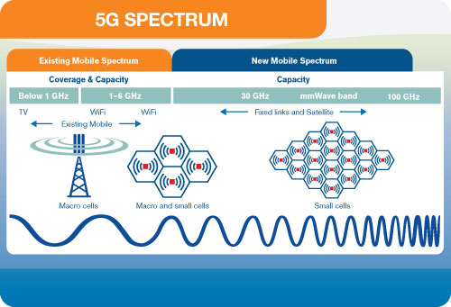

*Fuente 7: Espectro del 5G*

### Estado del arte en la tecnología 5G con relación a las antenas a utilizar

* La red 5G usará antenas MIMO “masivas” (múltiples entradas, múltiples salidas) con multielementos que permiten múltiples conexiones para enviar y recibir más datos simultáneamente.
* El beneficio para los usuarios consiste en que más personas pueden conectarse simultáneamente a la red, manteniendo un alto rendimiento.
* La dimensión física total de las antenas 5G MIMO masivas, será similar a las de 4G, sin embargo, con una frecuencia más alta, el tamaño de la antena individual es menor permitiendo más elementos (por encima de los 100) en el mismo espacio físico.
* Los equipos de los usuarios 5G que comprenden a los teléfonos y dispositivos móviles también tendrán antenas con tecnología MIMO incorporadas en el dispositivo, para captar las frecuencias de onda milimétrica.

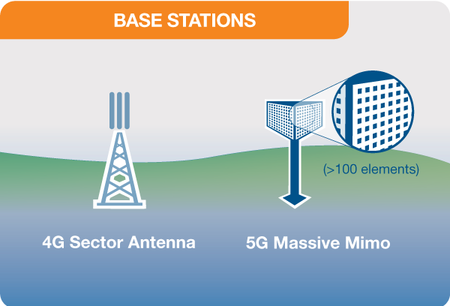

*Fuente 8: Estaciones Base*

### Estado del arte en IoT y 5G

* La combinación de ambas tecnologías afectará a todos los componentes del IoT directa o indirectamente:
  + Ofrecerá a los sensores un mayor ancho de banda para transmitir información sobre acciones;
  + La red permitirá transferir la información más rápido.
* En cuanto a la nube y las tecnologías de inteligencia artificial, la disponibilidad de los datos en tiempo real será una realidad, y estas aplicaciones verán incrementada su funcionalidad.
* Ventajas del 5G para el IoT:
  + Mayores velocidades de transmisión:
    - Las velocidades de transmisión de hasta 15 o 20 Gbps permitirán a las aplicaciones remotas acceder a datos, archivos, programas mucho más rápido.
  + Más dispositivos conectados:
    - El impacto del 5G va a ser muy claro en el número de dispositivos que podrán conectarse para formar parte del IoT. Todos los dispositivos conectados serán capaces de comunicarse e intercambiar información.

### Futuro de la tecnología móvil en Argentina

* La tecnología 5G ya se está implementado en países como Alemania, EEUU y China.
* La implementación de esta tecnología se experimenta fundamentalmente en países donde está vigente la economía de mercado, existen marcos institucionales estables, respeto por la libertad y la propiedad privada
* En Argentina no están dadas las condiciones para implementarla:
  + Se estima que se necesitará una inversión entre 30 y 50 % superior a la que se emplea para desplegar la tecnología 4G.
  + Por otro lado, la tecnología 5G consume entre dos y tres veces más energía que la 4G y además el costo de mantenimiento es superior al de las tecnologías 3G y 4G.
  + Las empresas no van a arriesgarse a implementar la tecnología sin saber cómo van a recuperar el capital.

# Conclusiones

Se puede apreciar la evolución a lo largo de los años de la telefonía móvil y los cambios de paradigmas de las comunicaciones entre equipos celulares. Estos conllevan grandes costos de infraestructura y tecnología.

Por medio de esta nueva tecnología, obtendremos grandes beneficios en el ambiente de IoT, lo que permitirá mayor comunicación entre las cosas, mejoras en los servicios y mayores conexiones en simultáneo a la red. Además, va a permitir un mayor caudal de información gracias a la IoT facilitando al sistema 5G, el cual permitirá ganar introspección en sus operaciones como nunca antes.

El 5G permitirá la conexión de miles de millones de dispositivos para nuestras ciudades, hogares y vehículos inteligentes, como también proveerá mejoras tanto en los servicios de salud como de educación y proporcionará un lugar para vivir más seguro.

Por último, 5G constituye, sin lugar a dudas, la tecnología emergente más importante en el campo de las comunicaciones por internet sin cable.

# Errores encontrados en la búsqueda por Internet

* <https://www.youtube.com/watch?v=GEx_d0SjvS0>

En este video se afirma que la tecnología Full Duplex implica que en una frecuencia se pueden enviar dos mensajes al mismo instante gracias a la utilización de transistores de silicona, cuando esto es falso. El Full Duplex implica poder enviar dos mensajes en el mismo instante utilizando dos canales distintos.

* <https://www.bbc.com/mundo/noticias-internacional-52182841>

Debido a las teorías conspirativas que aseguran falsamente que el 5G es responsable de la pandemia del Coronavirus. Se compartieron en las redes sociales videos que muestran la quema de torres de telefonía en las ciudades de Birmingham y Merseyside en abril de 2020. Otra teoría dice que el virus puede transmitirse, de alguna manera, a través del uso de la tecnología 5G. Finalmente, la Comisión Internacional de Protección de Radiación no Ionizante (ICNIRP), rechazó estas teorías falsas manifestando que no hay evidencia de que las redes de telefonía móvil provoquen cáncer u otras enfermedades.

* <https://radiandando.es/2018/07/11/5g-o-las-ondas-milimetricas/>

Afirma que la velocidad de la luz es de 300.000.000 m/s y no una aproximación.

* <https://www.telekom.com/en/company/details/5g-speed-is-data-transmission-in-real-time-544498>

*“Just how fast 10 Gbit/s really is can be demonstrated by a simple example. A user takes around 13 minutes to download the content of a DVD (4.7 GB) over a* [*DSL*](https://www.telekom.com/en/glossary#glossar381530) *line with a bandwidth of 50 Mbit/s.”.* En esta frase vemos que utiliza el ancho de banda para referirse a la velocidad de transmisión cuando no significa lo mismo.

# 

# 

# Bibliografía

<https://es.wikipedia.org/wiki/Estado_del_arte>

<https://repositorio.unp.edu.pe/handle/UNP/1756>

<https://reddi.unlam.edu.ar/index.php/ReDDi/article/view/89/187>

<http://www.emfexplained.info/spa/?id=25916>

<https://www.frba.utn.edu.ar/el-futuro-de-la-industria-argentina-es-trabajar-con-tecnologia-5g/>

<https://www.channelpartner.es/movilidad/opinion/1127747046502/5g-futuro-presente-y-oportunidad-canal.1.html>

<https://www.bbvaopenmind.com/tecnologia/mundo-digital/convergencia-internet-de-las-cosas-y-5g/>

<https://www.universidadviu.com/int/actualidad/nuestros-expertos/evolucion-de-la-red-de-comunicacion-movil-del-1g-al-5g>

<https://es.wikipedia.org/wiki/Telefon%C3%ADa_m%C3%B3vil>

<https://newsroom.cisco.com/press-release-content?type=webcontent&articleId=1135354>

<https://www.fundacionalternativas.org/las-publicaciones/informes/analisis-del-impacto-del-5g-en-la-sociedad>

<https://enacom.gob.ar/mejoras-y-beneficios_p4904#contenedorSite>

Página 7 de <https://www.ericsson.com/4a8d87/assets/local/5g/documents/ericsson-esto-es-5g.pdf>

Pagina 8 de <https://www.ibm.com/downloads/cas/7Z0VW6NP>

A los 8:59 minutos de video <https://youtu.be/h2oFquv96O8?t=539>

<https://www.cisco.com/c/es_mx/solutions/what-is-5g.html>

<https://www.tp-link.com/ar/MU-MIMO/>

Página 10 de <https://www.ibm.com/downloads/cas/7Z0VW6NP>

Fuente 1: Motorola [DynaTAC 8000X](https://es.wikipedia.org/wiki/Motorola_DynaTAC)

<https://www.xataka.com/moviles/motorola-dynatac-sin-cables-para-millonarios-con-fuerza-en-los-brazos>

Fuente 2: Smartphones

<https://techcetera.co/la-compania-de-smartphones-mas-innovadora-es/>

Fuente 3: Evolución 2G-3G-4G-5G

<https://es.wikipedia.org/wiki/Telefon%C3%ADa_m%C3%B3vil#/media/Archivo:Evolucion_2G-3G-4G-5G.png>

Fuente 4: Evolución de los servicios móviles

Página 9 <https://mintic.gov.co/portal/715/articles-118058_plan_5g_2019120.pdf>

Fuente 5: Distinción con el 4G

A los 22 segundos del video “What is the difference?” <https://www.ericsson.com/en/5g/5g-vs-4g>

Fuente 6: ¿Qué hace más rápido el 5G?

Pagina 4 <https://www.ericsson.com/4a8d87/assets/local/5g/documents/ericsson-esto-es-5g.pdf>

Fuente 7: Espectro del 5G

[*http://www.emfexplained.info/spa/?id=25916*](http://www.emfexplained.info/spa/?id=25916)

Fuente 8: Estaciones Base

<http://www.emfexplained.info/spa/?id=25916>